**МБОУ «Посёлкань 2-це № школась»**

**Отяжбуе ёнксось**

**АВОЛЬ КЛАССО ВАЖОДЕМА**

**Налксема «ЮТКО ШКАСТО»**

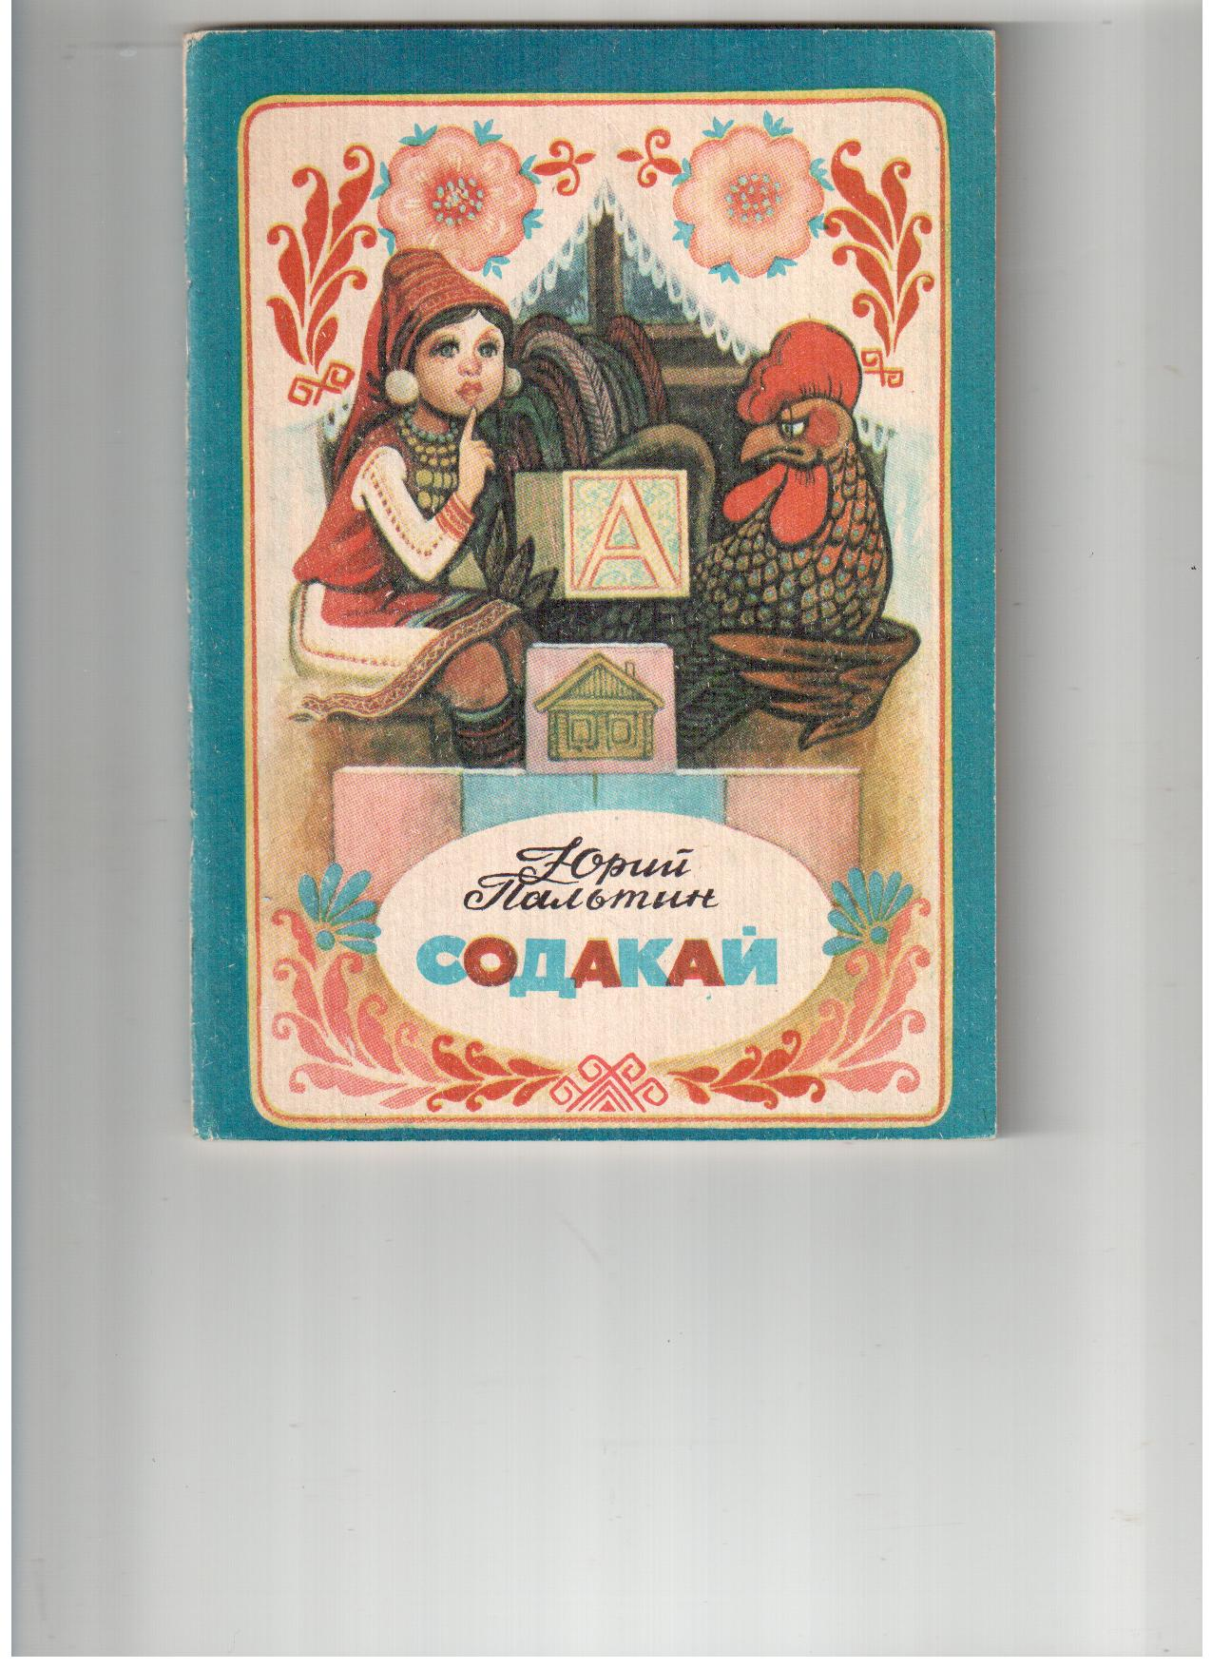

**Анокстызе ды ютавтызе:**

**Сигимова Н.Г.,**

эрзянь келень ды тиринь литературань тонавтыцясь.

**Налксема «Ютко шкасто» (слайда)**

**Бажамотне:** кемекстамс ды домкалгавтом тонавтницятнень содамочист;

кастомс кортамонь культураст, кель – валонь сюпавчист, штобу

эйкакштнэ улевельть одонь содамо бажицякс.

**Кедьёнкстнэ:** валмеревкс марто сёрмадовкст, книгань невтелма, конёв

лангсо сёрмадовкст, компьютер.

**Налксеманть молемань лувось**

1. Тонавтыцянть лувозо налксеманть коряс.
2. Шумбракстнема (эйкакштне явовить кавто кужова, ёвтасызь лемест, девизэст, арсить паро мельть – бажамот ялгаст, жюринть туртов).
3. це кужось «**ТЕШТИНЕ»**

Бути минь палмодонть лоткатано,

Кие сестэ тенк карми светямо?

**Девизэсь: Светямс свал ды эрьва косо!**

**: « Бути салонть сэвсынк весе, изнясамизь минек сестэ!»**

Мельть – бажамот жюринтень: «Вай, ох, жюри, жюри,

Илядо мурне.

Эдь миненек сась

Шка остаткине.

Минь анокстынек,

Минь стараинек,

Секс бажатано

Вечкевемс тыненк»

Кужонь прявтось моли жюринть вакс, эрьвантень кази цеця ды мери:

*«Минь арсетяно тенк кеме шумбрачи, певтеме уцяска. Казеде свал мазычи, кода неть цецятне»*

2 – це кужось **«СЯТКИНЕ»**

**Девизэсь : «Сяткосто верьгеди тол!»**

Мельть – бажамот лия кужонь налксицятненень « **Грекень кезэрень ёвтамосо кортави седе, кода Прометей салызе пазтнэнь кедьстэ ды максызе ломантненень Минь казтяно тенк толнэ, штобу сон тенк валдомтоволь кинть изнямос ды максоволь *лембе***».

Мельть – бажамот жюринтень: **«Вана тенк онкстамот, кадык сынь тенк лездыть онкстамо кужонь эрьва налксицянть каршо валонзо»**

1. **Кевкстемань максомась.**

**«ТЕШТЕ»**

1. Ёвтадо истямо прилагательной , кона мекевланг ловномсто велявты рузонь предлогокс.
2. Глаголонь кодат форматнень можна велявтомс причастиякс, бути полавтомс эйсэст вейке остатка гласноенть? (кундызь - кундазь). Объект марто 3 – це лицянь формасо.
3. Ваньксчинть колы, бути поладомс Т буква – невти товаронь паро ёнкс.

**«СЯТКО»**

1. Кодамо существительной Отл. П. аравтови прилагательноентень прок омонимекс?

(**Вал – до** мезде? Сущ отл. п**. Валдо** кодамо?) прилаг. )

1. Кодамо валстонть эряви полавтомс согласноенть, штобу лисевель мотоциклань маркань лем. Сон ашти кавто согласнойстэ ды вейке гласнйстэ (яла - ява) .
2. Максозь числительнойтнестэ муемс колмо числительнойть, конатне вейсэ теить ведьгемень числительноенть. (***кевейкее, кевейксэе, комсьветее, кото, сисем, кемколмово***) (19+6+25= 50 )
3. Ветицясь максы кевкстемат налксицятненень.
4. Мельс ледстинк Отяжбуень сёрмадейтнень, чачома велест
5. Зяро весемезэ эрзят ды мокшот остатка Сёрмадстоманть коряс.
6. Кодамо таркасо ламочинь коряс аштить эрзятне ды мокшотне ф.-у. келень раськексчисэнть?
7. Ёвтынк Россиянь сеть ёнкстнэнь, косо эрить эрзятне ды мокшотне?
8. Кодат инее ломанть лиссть мокшэрзянь раськестэнть? Эряви ёвтамс 10 лемть.
9. Ёвтынк мокшэрзянь литературанть ушодыцянзо.
10. **Кармавтомат кужонь прявттнэнь туртов. Блиц – налксема. ( Саевить конверт, косо конёв лангсо сёрмадозь колмонь – колмонь кармавтомат. Этряви теемс 1 мин. шкань перть )**

**«Теште**» 1. Ветецесь а эрявикс вал: ***киякс, лиякс, килькш, керькс, пелька***

2***.*** Максозь валтнэстэ теемс валмеревкс: ***ламо, тев, кедьсэ, соды, а, коды, картькак, кедьсэ.***

3. Максозь валтнэнь явомс валонь пельксэнь коряс: ***пижелгадсь, вирне.***

**«Сятко»** 1. Ветецесь а эрявикс вал: ***ялга, ярмак, ярка, ялакс, ялго.***

2***.*** Максозь валтнэстэ теемс валмеревкс:***валось, паро, ёмавты, кеж, берянь, тюрьгавты.*** 3. Максозь валтнэнь явомс валонь пельксэнь коряс: ашо***лгадсь, кудынестэ.***

**VI. Вейсэнь тев.**

**1. Керьсезь букватнестэ пурнамс вал (келень наукань пелькс) максови 1 мин. (теемс слайда)**

**Г Р Ф О Я О И Л О М И С А С Н К И С Т**

**(морфология) (синтаксис)**

**2. Максозь букватнестэ арсемс кувака вал (те кармавтоманть топавтыть налксицятне ды ваныцятне)**

**У Г Н А Д К П О В С Р (пургондавкс) (теемс слайда)**

**3 Муемс валмеревкстнэнь омбоце пельксэст. (теемс слайда)**

**Кельсэ эрьва ков – (тевсэ а тей, а тов)**

**Тонавтнемась пштилгавты – (нузяксчись ношкалгавты).**

**Сыречись кевкстянза- (мезе теить одсто)**

**Ялгавтомо - оявтомо – (коське чувто тарадтомо)**

**Кие ламо ловны – (се ламо соды)**

**Ломанькс чачить – (ломанькс ульть)**

**VII Кудонь кармавтомань ванномась (эрьва кужось невти кудосо анокстазь тевест/ морыть, налксить, ёвтнить стихотвореният).**

**VIII. Налксеманть цётось. Максовить шнамонь конёвт.**